吉首大学教学质量监控与评估中心
教评通[2019]11号

关于开展2019—2020学年度第一学期
期中教学工作检查的通知

各学院：
为全面掌握本学期开学以来的教学状况，加强对教学过程的监控与管理，及时发现并解决教学过程中存在的问题, 全面提高教育教学质量。根据本学期教学工作安排，学校定于第11-12教学周进行期中教学检查，现将有关事宜通知如下：
一、检查时间
2019年11月11日—11月22日（第11、12教学周）。
检查分两个阶段进行：
第一阶段：11月11日—11月15日（第11周），各学院自查。
第二阶段： 11月18日—11月22日（第12周），学校组织抽查。
在此期间，学校组织开展全校性听评课活动。
二、检查方式
本次期中教学检查由学校、学院、教研室三级同时进行，以各学院自查为主，以学校抽查为辅。各教学学院要对照期中教学检查相关内容认真自查，学校将组织对各学院的教学情况及教学自查情况进行抽查。
三、检查内容
1、常规教学运行情况
⑴各专业人才培养方案执行情况
主要检查本学期各专业课程开设与人才培养方案的一致性。
⑵教师课程教学情况
主要检查教师课程教学的规范性与科学性。教师课程教学理念的先进性、课程教学设计等准备工作的充分度、多媒体课件辅助教学的适切度、课程内容的先进性与经典性、课堂教学方法的灵活性、教学手段运用的先进性与适切性、课堂教学成果产出的高阶性等。
⑶学生到课率与课堂学习投入状态。
检查教师是否了解学生的到课情况，是否检查出勤，对经常缺课的学生是否进行个别谈话，是否关注学生课堂学习精力投入状态，是否进行阶段性的个性化学生问卷调查，了解学生对本门课程的学习意见和建议，及时改进和调整教学方法与内容等。
⑷教师对学生学习过程的评定方案与执行情况。
主要针对多元化考核评价理念，检查是否注重对学生掌握知识与发展能力的多维度考核，将过程评价与结果评价结合起来进行。检查教师对学生学习过程的考核方案与过程评价记录资料等情况。
2、常规教学管理情况
⑴教学秩序管理
主要检查教师调、停课是否规范，调停课记录与审批等材料是否齐全，教师是否按时上课、按时下课，学生学业预警管理是否执行到位等。
⑵各教研室教研活动开展情况
检查各学院教研室是否开展了课程教学改革主题研讨、公开课观摩研讨、教学论坛等活动。教研室教师是否开展同行听课、评课活动，是否有听课记录及评课会议记录等。
⑶听评课制度执行情况
主要检查各学院领导、系主任、教研室主任等是否主动开展随堂听课或者参与有组织的听评课，是否有听课记录，对教师课堂教学质量的动态是否掌握。
⑷青年教师导师制执行情况
检查新进教师课堂教学提升计划和青年教师导师的安排与落实情况，导师培训青年教师的方案及执行情况，导师对青年教师的指导记录等。
⑸院级教学督导组、院级学生教学信息员工作开展情况。
检查各学院院级教学督导组名单、院级学生教学信息员名单，以及工作开展情况等。
3、实践教学及实验室管理情况
⑴实验教学计划执行情况，实验仪器设备使用与维护情况，实验条件保障情况，实验室安全管理，实验教学效果的达成度等。
⑵实习、见习计划的执行；实习检查；实习、见习完成质量与效果；实习基地建设与保障情况。
⑶2020届本科毕业论文（设计）进展情况。
⑷学生学科竞赛活动进展情况。
4、召开师生座谈会
各教学学院负责分类召开青年教师或新进教师或教学需提升的教师或教研室主任等教师座谈会，听取教师的呼声，了解教师的意见和建议，研讨整改措施并加以及时改进。
各教学学院负责分类召开学生代表及教学信息员会议，广泛听取学生对本学期教学工作的意见和建议，针对学生提出的问题和建议，研讨整改措施并加以及时改进。
5、在此期间，学校将组织校领导和各部门领导到各学院开展随堂听、评课活动，具体由各相关部门自行安排。
四、工作要求
1、各教学学院要高度重视，结合学院实际情况制订检查方案，认真做好期中教学检查。召开教师、学生座谈会及辅导员联席会议，做好动员与宣传，向全体师生重申教学纪律，维护教学秩序，杜绝教学事故发生。深入教学第一线，着重发现问题，对影响教学质量的问题要及时进行分析研究，采取得力措施解决问题。
2、各教学学院要以教研室为单位，认真开展听、评课活动，通过全面听课，发现教坛新秀、教学能手等优秀人才，为下一步推荐教师参加校级、省级教师课堂教学竞赛打下基础。
3、要严抓教学纪律，强化教学规范，尤其做好行政管理部门兼课教师、学院交叉任课教师、外（返）聘教师的考勤，切实做好这些教师的教学质量考评工作。
4、对于违反教学纪律的行为，各教学学院要按照《吉首大学教学事故认定及处理办法》进行严肃处理。对于出现问题隐瞒不报者，学校将按照有关规定追究相关人员的责任。
5、各教学学院要对本次教学检查的相关材料收集归档。检查结束请各学院将检查总结报告交送教学质量监控与评估中心质量科，检查总结电子文本发送至指定邮箱。
联系人：赵汉斌，电话：0743-8565103，邮箱：502827480@qq.com

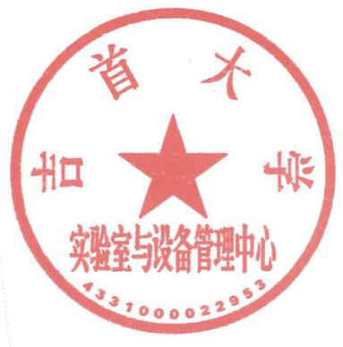
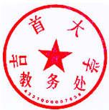

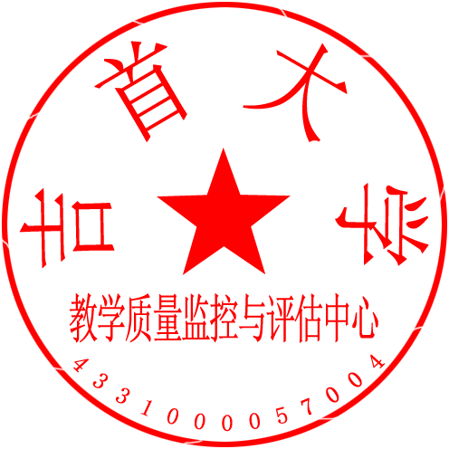
教学质量监控与评估中心
教 务 处
实验教学与设备管理中心
2019年11月5日

